

Chickin
Концепт-документ

-

-

-

Введение
Основные места действия происходят в разнообразных локациях.
Главным героем игры будет самурай Чикин, который блуждает по миру в поисках отмщения.

Основные особенности игры
- Разнообразие локаций
2) 100+ предметов
3) Логическая система боя
4) Геймплей рассчитан на 80 часов геймплея

Описание игры
Основная цель игры: Сбор предметов и оружия, убийство враждебных мобов и боссов.
Игровой процесс заключается в прямом управлении персонажем, затягивающим фармом и трогательным сюжетом.
Как принято в жанре RogueLike, игрок управляет персонажем, находит случайно генерирующиеся предметы и оружие.
-
Боевые действия основаны на обмене воздействиями – оружием и предметов. Каждый юнит или персонаж характеризуется своими отличительными способностями атаковать и противостоять этим атакам.
Цель игры путешествовать по локациям и собирать новые предметы, а также фармить их, путешествуя игрок также может выполнять сюжетные задания которые будут продвигать его в истории сюжета нашей игры. А также возможность выполнять второстепенные квесты.
Игрок может находить новые мечи для самурая Chickin, а также фармить их артефакты, которые помогут узнать о истинной силе оружия.

Пример геймплея

Вид игры – Вид сверху, управление клавиатура + мышка, возможно геймпад.

Интерфейс функционально привычен и стандартен для игр с жанром RogueLike
Стиль юнитов и построек красочный, озвучена игра звонко, весело.
Общий стиль графики - пиксельный

Пример геймплея:
Первое задание: зачистить додзё от врагов.
Игрок должен перебить всех врагов на локации додзё постепенно он должен выполнять побочные задания, которые помогут ему пройти первое задание. А также сразиться с главным боссом локации.
Побочные задания:
- Самурай должен достать меч своего отца при этом не попасться на глаза врагов.
- Когда он добудет меч второе задание будет перебить врагов, находящихся на его пути и пройти к генератору энергии чтобы включить свет.
- После включения света, игрок может свободно перемещаться по локации, перебивая всех врагов для основного задания, а также собирать предметы, нужные для прокачки самурая и его брони, меча, и доп. Оружия.
- Последнее побочное задание победить главаря бандитов.
- Сдать задание сенсею.
- В конце игрок может свободно ходить по миру выполняя как сюжетные задания так и побочные. 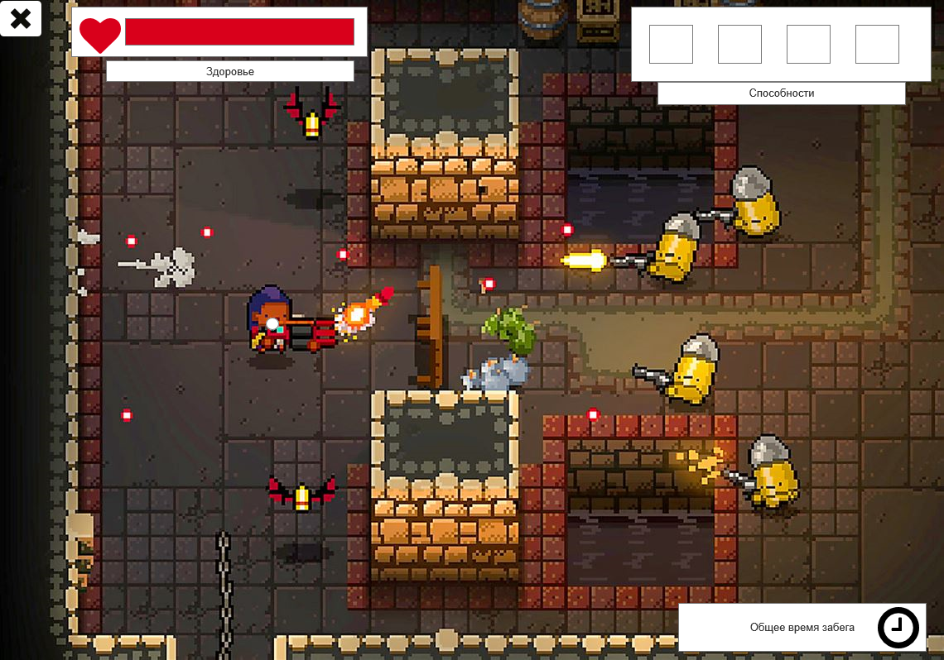

Сравнение и особенности позиционирования
Игра «Chickin» имеет, с одной стороны, некоторые оригинальные решения в жанре, но в то же время концепция игры использует следующие лучшие свойства выбранных образцов:
- «Enter the Gungeon» – Вид игры
- «Risk of Rain» - Взят инвентарь и способности.
- «Don’t Starve» – Открытый мир.
Основные отличия от конкурентов:
- Уникальность звукового ряда.
- Уникальность системы боя
- Реиграбильность достигается при помощи сюжета, рассчитанного на сотни часов.

Платформа
Разработка игры для иных платформ кроме PC Windows не планируется.
Требования | Минимальные | Рекомендуемые
Процессор | Intel Pentium 4 2.8 GHz, AMD Athlon 64 3200+ 2 GHz | Intel Core 2 Duo E6600 2.4 GHz, AMD Phenom X4 9550 2.2
ОЗУ | 2 GB | 3 GB
Видеокарта | Nvidia GeForce 8800 GTS, AMD Radeon HD 5670 |  | Nvidia GeForce GTS 250, AMD Radeon HD 8570

Стек технологий
Разработка игры будет производиться на Unity.

